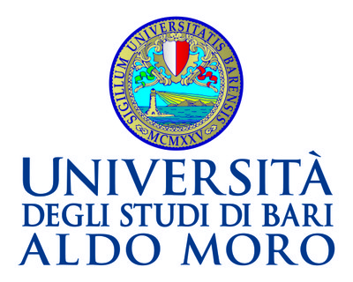
CDL INFERMIERISTICA LECCE
A.A. 2020-2021

PROGRAMMA
CHIRURGIA

- SEMEIOTICA CHIRURGICA
- GUARIGIONE DELLE FERITE
- TECNICHE CHIRURGICHE: OPEN,LAPAROSCOPIA,ROBOTICA
- FAST TRACK
- CHIRURGIA ENDOSCOPICA
- RADIOLOGIA ED ECOGRAFIA INTERVENTISTICA
- NUTRIZIONE PARENTERALE
- CALCOLOSI DELLA COLECISTI
- PATOLOGIA BENIGNA E MALIGNA DELLE VB
- PA TOLOGIA BENIGNA E MALIGNA DEL PANCREAS
- APPENDICITE ACUTA
- EMORRAGIE DIGESTIVE
- PATOLOGIA DI PARETE : ERNIE E LAPAROCELI
- OCCLUSIONE INTESTINALE
- NEOPLASIE DEL COLON
- STOMIE E LORO GESTIONE
- PATOLOGIA ESOFAGO -GASTRICA
- PATOLOGIA NEOPLASTICA DELLA MAMMELLA
- PATOLOGIA TIROIDEA
- CHIRURGIA BARIATRICA

TESTO CONSIGLIATO : LA CHIRURGIA ( WALTER CRAUS)

DOTTSSA MARIA ALESSANDRA FILOGRANA

